工 作 简 报

2020/2021学年 第57期
上海海关学院马克思主义学院 2021年5月12日
马克思主义学院举办思想政治理论课中的“四史”学习主题讲座
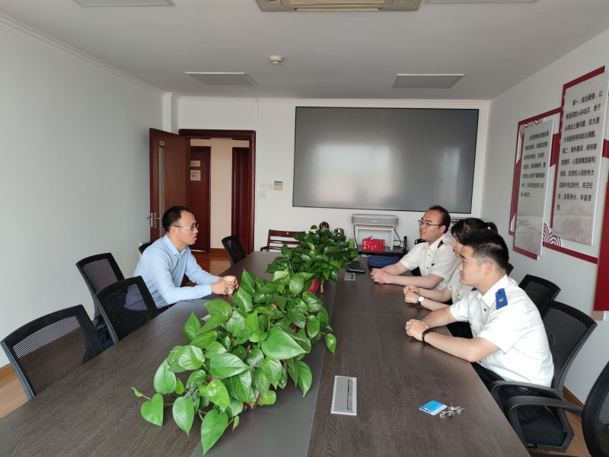
2021年5月12日，马克思主义学院邀请上海应用技术大学梁志平教授，在志学楼409会议室，为教师及部分研究生举办了思想政治理论课中的“四史”学习主题讲座。马院部分教师，2020级税务硕士班部分同学参加讲座。
梁志平教授首先围绕上海应用技术大学马克思主义学院思想政治理论课程教学改革的特点与方向，从课堂教学方法创新、实践教学资源拓展以及对学生社团活动的指导三个方面，围绕当前正在开展的“四史”学习主题，从不同角度为参会师生介绍了思想政治理论课程与“四史”学习相结合的经验。
随后，参会师生从本校思政课教学改革、学生支部工作、研究生思政课教学形式等问题出发，与梁志平教授展开深入交流。
上海应用技术大学马克思主义学院作为本院结对单位，一直对本院发展给与充足的支持与帮助。此次活动作为双方合作的一部分，对于学校师生开拓眼界、学习同行经验具有重要的意义。

